Unidad 1 Reto de Unidad

Eymard Nicolas Gonzalez Leon

Tecnicas de documentacion de software

Manual de Usuario de Visual Studio Code

Cristian Alejandro Cortez Angulo

TecMD


Manual de usuario Basico de Visual Studio Code

Que es Visual Studio Code:
Visual Studio Code (VS Code) es un editor de código desarrollado por Microsoft que permite programar en diferentes lenguajes como Python, JavaScript, C++, HTML y muchos más. Gracias a su interfaz moderna y sus extensiones, es una herramienta muy utilizada por estudiantes y desarrolladores.
Este manual explica algunas funciones básicas del programa y el procedimiento para instalarlo y comenzar a utilizarlo.

Requisitos minimos:
Procesador: 1.6 GHz o superior (Intel, AMD o Apple Silicon).
Memoria RAM: 4 GB de RAM o más.
Almacenamiento: 750 mb de espacio disponible en el disco duro.
Sistemas Operativos Soportados
Windows: Windows 10 y 11 (solo versiones de 64 bits).
macOS: Versiones recientes (las versiones de macOS que cuentan con soporte de actualizaciones de seguridad de Apple).
Linux: Distribuciones basadas en Debian/Ubuntu y Red Hat/CentOS.
- Conceptos Basicos
1.1 ¿Qué es una carpeta? (Folder)
Una carpeta (Folder) es un espacio utilizado para almacenar y organizar archivos dentro del computador.
En Visual Studio Code las carpetas permiten mantener organizados los proyectos y separar diferentes tipos de archivos, como imágenes, programas o documentos.

1.2 ¿Qué es un archivo? (File)
Un archivo (File) es un elemento que contiene información específica dentro de una carpeta. Los archivos pueden almacenar:
- código
- imágenes
- texto
- configuraciones
- documentos

1.3 ¿Qué es una extensión? (Extension)

Una extensión (Extension) es un complemento que agrega nuevas funciones y herramientas a Visual Studio Code.
Las extensiones permiten trabajar con diferentes lenguajes de programación y mejorar la experiencia del usuario. Por ejemplo:
Python → permite programar en Python.
Live Server → abre páginas web automáticamente.
Material Icon Theme → mejora los iconos y apariencia visual.
1.4 ¿Qué es un proyecto? (Project)
Un proyecto (Project) es un conjunto organizado de carpetas y archivos utilizados para desarrollar un programa o aplicación. Un proyecto puede incluir:
- código fuente
- imágenes
- configuraciones
- bases de datos
- documentos
1.5 ¿Qué es una subcarpeta? (Subfolder)
Una subcarpeta (Subfolder) es una carpeta ubicada dentro de otra carpeta. Las subcarpetas permiten organizar mejor los archivos del proyecto.
1.6 ¿Qué es una terminal? (Terminal)

La terminal (Terminal) es una herramienta que permite ejecutar comandos directamente desde Visual Studio Code. La terminal se utiliza para:
- ejecutar programas
- instalar librerías
- navegar entre carpetas
- utilizar herramientas de programación

- Descarga e instalacion de Visual Studio Code
  - Descargar visual Studio Code
Para descargar visual studio code, sigue estos pasos.
Ingresa al sitio oficial de Visual Studio Code: https://code.visualstudio.com/
En la esquina superior derecha, da un clic en Download
1

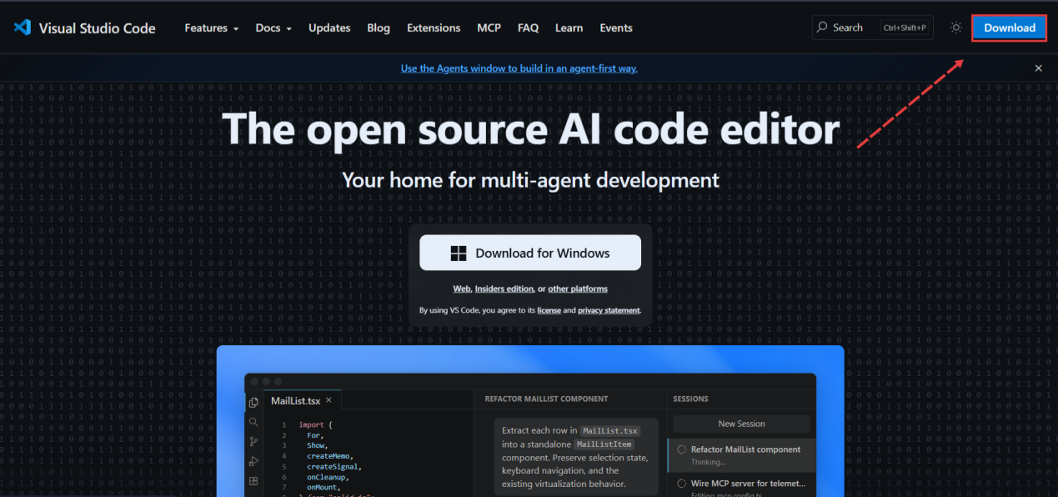

NOTA: También puedes hacer clic en “Download for Windows”, en el botón central de la pagina, pero el botón de arriba a la derecha te permite elegir otras opciones de descarga.

2
Elige una de las opciones presentes para descargar, en este caso se ha elegido la opción de Windows, Después se debe esperar a que se complete la descarga

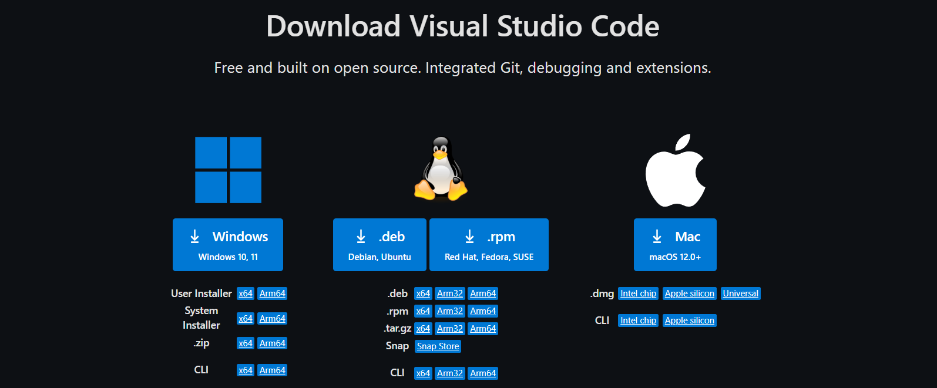
2.2 Instalación de Visual Studio Code
1
Ejecutaras el instalador dando doble clic sobre este, posteriormente se debe aceptar el acuerdo y darle clic en siguiente.

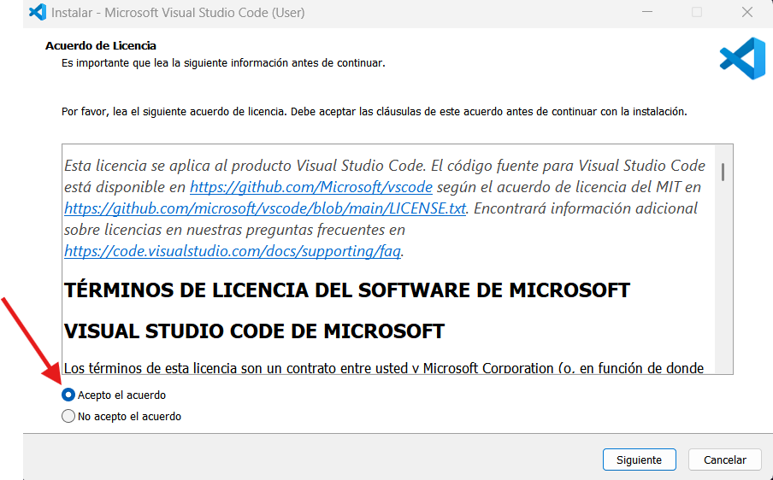
Elige una carpeta, donde Visual Studio Code se instalara, en este caso se dejara por defecto, después se debe dar clic en siguiente.
2

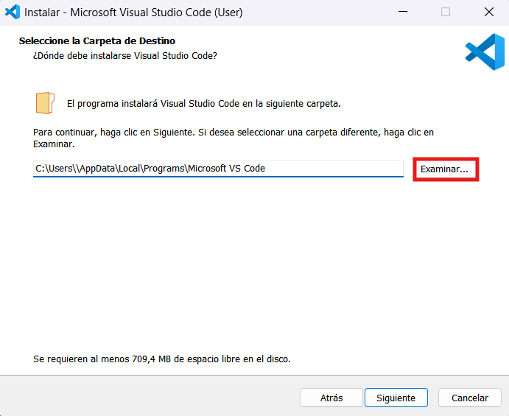
Se debe dar clic en siguiente, pero en caso de querer alguna opción extra como “Crear un acceso directo en el escritorio”, se deberá de activar esta opción. Continue dando clic en siguiente hasta la instalacion del programa.
3

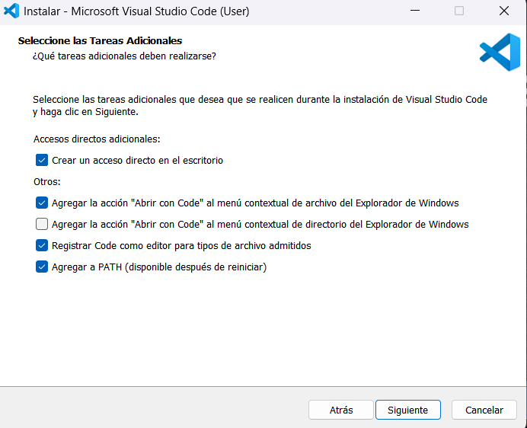
3 Extensiones en Visual Studio Code

3.1 Como instalar una extensión en Visual Studio Code
Realiza un clic en el apartado de extensiones en la parte izquierda del programa o pulsa (CTRL+SHIFT+X), se abrirá un apartado donde colocaras el nombre de la extensión que deseas instalar, clic a la extensión y clic en “Instalar”
1

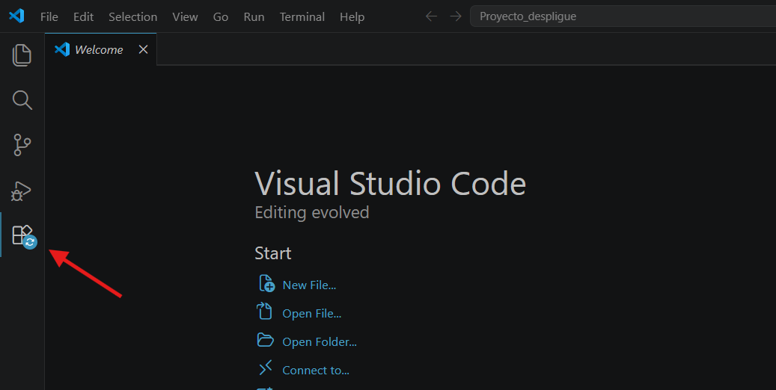
NOTA: Instala solo las extensiones necesarias, las extensiones pueden contener malware debido a que no están controladas ni verificadas.

3.2 Hacer un programa básico en Visual Studio Code

3.2.1 Selección de un lenguaje de programación

Para poder programar primero requerimos un lenguaje de programación, en este caso para fines prácticos usaremos Python. Pero normalmente un lenguaje de programación de debe adecuar al equipo y a las necesidades del proyecto.

3.2.2 Instalación de un lenguaje de Programación en Visual Studio Code
1
En el apartado de extensiones buscaremos “Python”, le damos clic en instalar.

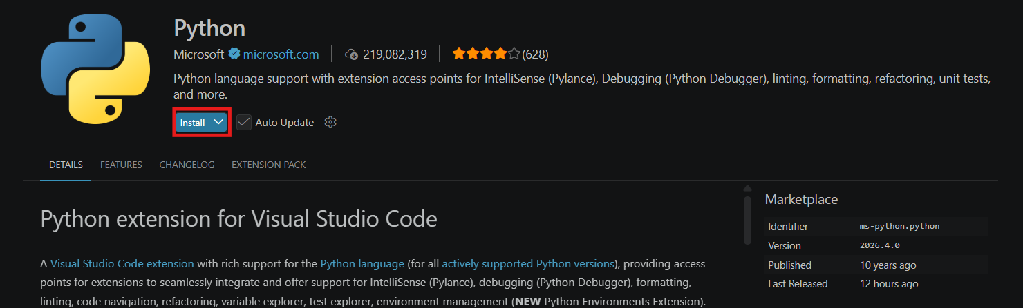
2
Para crear un archivo con este lenguaje, necesitamos una carpeta, esta carpeta la arrastramos dentro de Visual Studio Code o también podemos buscarlo mediante la opción de “open folder”, dentro de la carpeta clic izquierdo a la opción de “new file”, y introduce un nombre al archivo pero terminado en “.py”

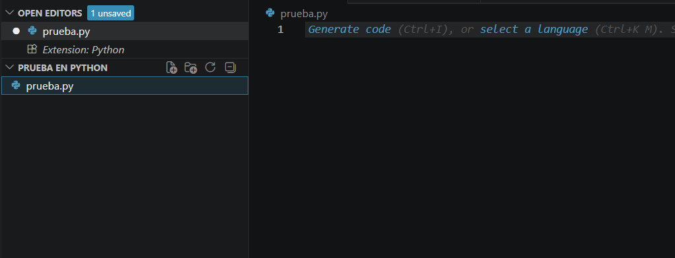

Consejo: Evita nombrar igual los archivos y las carpetas, también evita nombres muy similares entre si.

Para ejecutar el código se le debe dar clic al triangulo posicionado arriba a la derecha, abrirá una terminal donde se ejecutara el código.
3

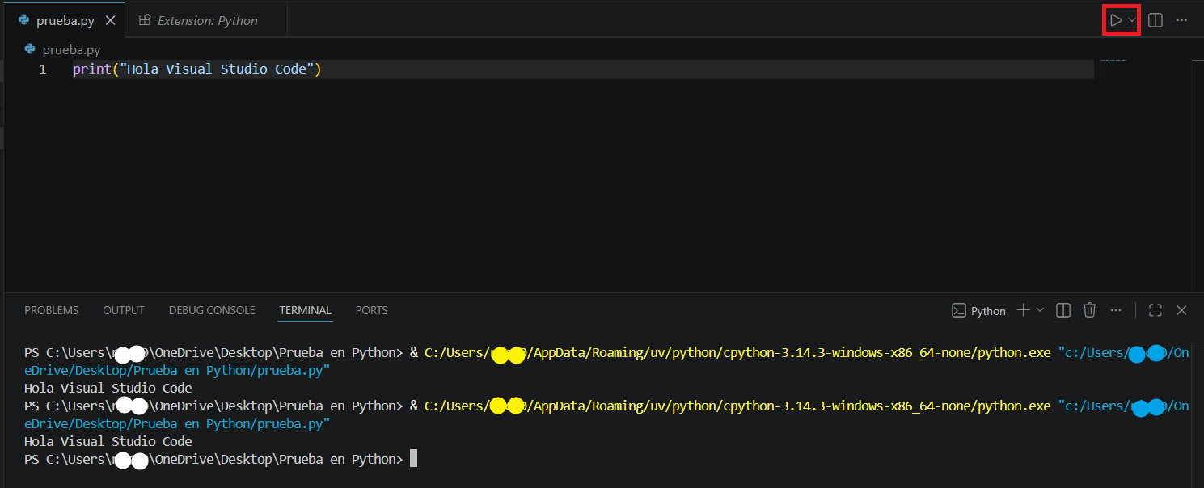
Nota: En caso de que Visual Studio Code te pida un interprete para poder ejecutar tus lineas de código, debes presionar “select interpreter” en la parte inferior derecha, Visual Studio Code abrirá una ventana emergente donde deberás aceptar para que se seleccione automáticamente el interprete.

- Como organizar archivos

Mantener organizadas las carpetas y archivos permite trabajar de forma más ordenada y profesional. Se recomienda:

- Utilizar nombres claros

- Separar imágenes y documentos en carpetas diferentes

- Evitar archivos innecesarios

- Mantener los proyectos organizados
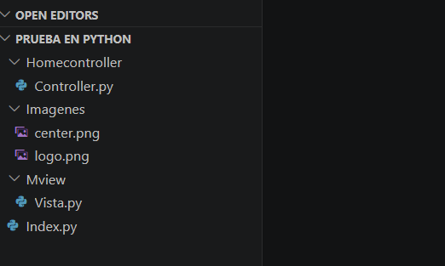

Consejo: Puedes descargar la extensión “Material Icon Theme”, para facilitar la organización.

